LAPORAN CAPSTONE PROJECT
Implementasi dan Pengelolaan Message Broker untuk Arsitektur Microservices
Kasus A09 — Konfirmasi Janji Layanan
Field | Detail
Nama Peserta | Muhammad Irvan Zuhaidi · Muhammad Jihad · Muh Afrizal Syafri Rizki
Kode Kasus | A09 — Pola Worker
Stack | Node.js 20.6+ · RabbitMQ 3.13 · PostgreSQL 16 · Docker
Tanggal | 24 September 2026 · MP-11 BPPK–Kemenkeu / ADINESIA 2026

1. Masalah dan Cakupan
Layanan reservasi janji konsultasi tidak semestinya menunggu proses konfirmasi selesai sebelum merespons pemesan. Kalau ditangani secara langsung (synchronous), gangguan pada proses konfirmasi akan ikut menghambat penerimaan pemesanan baru. Prototipe ini menunjukkan bagaimana message broker RabbitMQ memisahkan dua hal itu: reservasi diterima dan direspons segera, sementara konfirmasi diproses di belakang layar oleh worker terpisah.
Cakupan prototipe: satu producer menerbitkan event pemesanan, satu worker mengonsumsi dan menyimpan hasil konfirmasi sebagai receipt simulasi. Di luar cakupan: penguncian slot, kalender eksternal, pengiriman notifikasi nyata, dan data pelanggan sungguhan — semua data bersifat sintetis.

2. Alasan Desain
Topology memakai satu exchange bertipe direct dan satu queue dengan satu consumer, sesuai pola Worker yang ditetapkan untuk kasus ini — setiap event konfirmasi cukup diproses oleh satu worker, tidak perlu disiarkan ke banyak pihak. Diagram berikut merangkum keenam elemen wajib: peran layanan, exchange, routing key, queue, penyimpanan, dan alur acknowledgment.
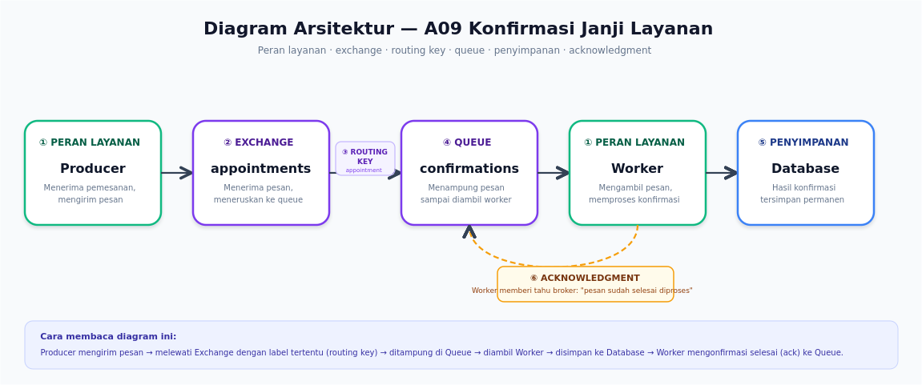
Gambar 1. Diagram arsitektur A09 — satu halaman, enam elemen wajib.
Dua keputusan desain yang mendasari keandalan sistem: pertama, exchange dan queue dibuat durable serta pesan dikirim persistent, sehingga antrean tidak hilang meski RabbitMQ direstart. Kedua, event_id dijadikan kunci utama tabel receipts sehingga penyimpanan (INSERT ... ON CONFLICT DO NOTHING) otomatis menahan pengiriman ulang tanpa menghasilkan data ganda — inilah dasar dari sifat idempotency yang dibuktikan di U3.

3. Hasil Pengujian U1–U4
Uji | Skenario | Target | Hasil
U1 | Kirim N01–N20 | 20 receipt unik | 20 receipt — LULUS
U2 | Gangguan + G01–G05 | 25 receipt, Ready=5 terbukti | 25 receipt — LULUS
U3 | Replay N01–N05 | Tetap 25 (duplikat diabaikan) | 25 receipt — LULUS
U4 | X01 + V01 | X01 di rejected, total 26 | 26 + 1 rejected — LULUS

Seluruh pengamatan diverifikasi lewat query database (bukan sekadar queue kosong), karena queue kosong dapat berarti pesan hilang, bukan berarti berhasil diproses.

4. Diagnosis Gangguan dan Pemulihan (U2)
Observasi awal: worker dimatikan secara sengaja, lalu lima event gangguan (G01–G05) dipublish. Management UI RabbitMQ menunjukkan queue confirmations dengan Ready=5 dan Consumers=0 — kelima pesan menumpuk tanpa ada yang mengambilnya.
Dugaan penyebab: tidak ada consumer aktif pada queue, namun karena queue dan pesan bersifat durable/persistent, RabbitMQ tetap menyimpannya di disk alih-alih membuang.
Tindakan perbaikan: worker dihidupkan kembali tanpa perlu mengirim ulang pesan secara manual. Verifikasi pemulihan: dalam hitungan detik, kelima pesan diproses otomatis — Ready kembali ke 0 dan total receipt naik dari 20 menjadi 25. Ini membuktikan bahwa durability queue menjamin ketahanan terhadap gangguan consumer sementara.

5. Batas Prototipe
- Delivery broker bersifat at-least-once, bukan exactly-once — bukan jaminan tanpa kehilangan pesan secara menyeluruh.
- Ada celah antara request diterima dan event dipublish; tanpa pola outbox, publish yang gagal di tengah proses berisiko membuat sebagian pesan tidak masuk queue.
- Idempotency terjamin selama event_id stabil; crash di tengah transaksi database sebelum commit tidak diuji secara khusus.
- Pengujian hanya mencakup gangguan pada consumer, bukan kegagalan broker atau database itu sendiri.

6. Kontribusi Anggota
Anggota | Kontribusi
Muhammad Irvan Zuhaidi | Topology RabbitMQ, worker, dan skema database
Muhammad Jihad | Producer, dashboard, dan pelaksanaan pengujian U1–U4
Muh Afrizal Syafri Rizki | Diagram arsitektur, laporan, dan bahan presentasi

Penggunaan Alat AI
Proyek ini dikerjakan dengan bantuan Claude (claude.ai) untuk merancang skema tabel, mendiskusikan konsep idempotency dan acknowledgment, membimbing setup infrastruktur, serta menyusun struktur laporan dan diagram. Seluruh implementasi, pengujian, dan pembuktian hasil tetap menjadi tanggung jawab tim peserta.

Lampiran (di luar hitungan halaman inti)
A. Sequence diagram alur satu pesan · B. Flowchart alur keputusan worker · C. Skema database · D. Timeline uji gangguan U2

